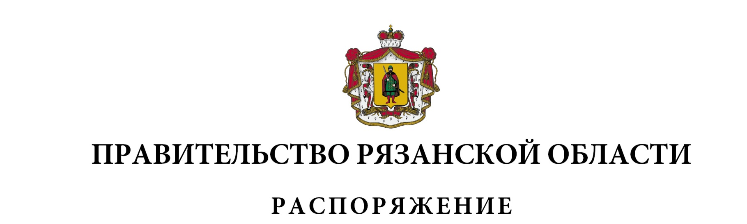
от 11 октября 2022 г. № 527-р

1. Внести в приложение к распоряжению Правительства Рязанской области от 24.11.2021 № 489-р (в редакции распоряжений Правительства Рязанской области от 20.12.2021 № 533-р, от 09.02.2022 № 59-р, от 20.04.2022 № 205-р) следующие изменения:
2) строки

«395 | 1 11 02072 09 0000 120 | Доходы от размещения временно свободных средств территориальных фондов обязательного медицинского страхования
395 | 1 11 09049 09 0000 120 | Прочие поступления от использования имущества, находящегося в оперативном управлении территориальных фондов обязательного медицинского страхования
395 | 1 13 02069 09 0000 130 | Доходы, поступающие в порядке возмещения расходов, понесенных в связи с эксплуатацией государственного имущества, закрепленного на праве оперативного управления за территориальными фондами обязательного медицинского страхования»
«395 | 1 14 02090 09 0000 410 | Доходы от реализации имущества, находящегося в оперативном управлении территориальных фондов обязательного медицинского страхования (в части реализации основных средств по указанному имуществу)
395 | 1 14 02090 09 0000 440 | Доходы от реализации имущества, находящегося в оперативном управлении территориальных фондов обязательного медицинского страхования (в части реализации материальных запасов по указанному имуществу)
395 | 1 14 04090 09 0000 420 | Доходы от продажи нематериальных активов, находящихся в государственной собственности, закрепленных за территориальными фондами обязательного медицинского страхования»
исключить;
2) дополнить строкой следующего содержания:
1 | 2 | 3
«395 | 2 19 55854 09 0000 150 | Возврат остатков межбюджетных трансфертов на дополнительное финансовое обеспечение оказания первичной медико-санитарной помощи лицам, застрахованным по обязательному медицинскому страхованию, в том числе с заболеванием и (или) подозрением на заболевание новой коронавирусной инфекцией (COVID-19), в рамках реализации территориальных программ обязательного медицинского страхования из бюджетов территориальных фондов обязательного медицинского страхования Российской Федерации»
3) пункт 4 изложить в следующей редакции:
«4. Контроль за исполнением настоящего распоряжения возложить на заместителя Председателя Правительства Рязанской области (в социальной сфере).».
2. Установить, что подпункты 1, 2 пункта 1 настоящего распоряжения применяются к правоотношениям, возникающим при составлении и исполнении бюджета Территориального фонда обязательного медицинского страхования Рязанской области, начиная с бюджета на 2023 год и на плановый период 2024 и 2025 годов.

Губернатор Рязанской области |  | П.В. Малков

